ỦY BAN NHÂN DÂN QUẬN 12
TRƯỜNG TIỂU HỌC NGUYỄN DU

KẾ HOẠCH DẠY HỌC
MÔN: TIẾNG VIỆT – LỚP 1
CHỦ ĐỀ: ĐỒ CHƠI – TRÒ CHƠI
BÀI 1: AI OI
Giáo viên : HUỲNH PHƯƠNG CẨM TÚ
Lớp: MỘT 5
- MỤC TIÊU:
1. Phẩm chất:
- Rèn luyện phẩm chất chăm chỉ qua hoạt động tập viết.
- Rèn luyện phẩm chất trung thực qua việc thực hiện các nội dung kiểm tra, đánh giá.
2. Năng lực chung:
- Năng lực tự chủ và tự học: HS nhận nhiệm vụ học tập với một tâm thế sẵn sàng. HS tích cực tương tác để hoàn thành nhiệm vụ học tập.
- Năng lực giao tiếp và hợp tác: HS tham gia hoạt động nhóm, chia sẻ, đánh giá và tự đánh giá.
- Năng lực giải quyết vấn đề và sáng tạo: HS dựa trên vốn sống thực tế để thực hiện nhiệm vụ học tập.
3. Năng lực đặc thù:
* Hình thành cho HS năng lực ngôn ngữ:
- Đọc:
+ Nhận diện được sự tương hợp giữa âm và chữ của vần ai, oi.
+ Đánh vần, ghép tiếng và hiểu nghĩa từ chứa vần có âm cuối “i”
+ Đánh vần, đọc trơn, hiểu nghĩa các từ mở rộng; đọc được bài ứng dụng và hiểu nội dung của bài ứng dụng mức độ đơn giản.
- Viết:
+ Viết được các vần ai, oivà các tiếng, từ ngữ có các vần ai, oi(lái xe, cái còi)
+ Đưa bút theo đúng quy trình viết, dãn cách giữa các con chữ trong 1 chữ đúng quy định.
- Nói – Nghe:
+ Trao đổi với bạn về sự vật, hoạt động được tên chủ đề gợi ra, sử dụng được một số từ khoá sẽ xuất hiện trong các bài học thuộc chủ đề Đồ chơi – Trò chơi (lái xe, leo núi, nhảy dây, máy bay giấy,…).
+Quan sát tranh khởi động, trao đổi với bạn về các sự vật, hoạt động, trạng thái được vẽ trong tranh có tên gọi chứa vần ai, oi(lái xe, thổi còi).
+ Nói được câu có từ ngữ chứa tiếng có vần được học có nội dung liên quan với nội dung bài học.
+ Thực hành chào hỏi qua các hoạt động mở rộng.
+ Biết nghe và trả lời đúng các câu hỏi. Biết nhận xét câu trả lời của bạn.
II. PHƯƠNG TIỆN DẠY – HỌC:
- Giáo viên:
- Thẻ từ các vần ai, oi(in thường, viết thường)
- Tranh ảnh minh hoạ kèm theo thẻ từ (lái xe, cái còi, xe tải, voi,…)
- Video clip về một số trò chơi dân gian; tranh chủ đề.
2. Học sinh:
- Sách học sinh, vở Tập viết, viết chì, bảng con
III. CÁC HOẠT ĐỘNG HỌC:
TIẾT 1
1. Ổn định lớp (5 phút):
Giáo viên tổ chức trò chơi “Lật mảnh ghép ”. Giáo viên yêu cầu học sinh đọc câu, đoạn; viết từ ngữ; nói câu có tiếng chứa vần ao eo, au êu, âu, iu, ưu; trả lời một vài câu hỏi về nội dung của các bài đọc thuộc chủ đề Thể thao.
2. Dạy bài mới:
Các hoạt động | Hoạt động giáo viên | Hoạt động của học sinh
1. Hoạt động 1 (5 phút): Khởi động  a. Mục tiêu:Thực hiện mục tiêu số 3  b. Phương pháp - Hình thức:Đàm thoại, trực quan, vấn đáp; thảo luận nhóm đôi. | - Giáo viên giới thiệu tên chủ đề và chữ ghi tên chủ đề, yêu cầu học sinh nhận diện và đọc chữ mà học sinh đã học.  - Giáo viên yêu cầu học sinh trao đổi với bạn về sự vật, hoạt động được tên chủ đề và tranh chủ đề gợi ra.  - Giáo viên yêu cầu học sinh nêu một số từ khoá sẽ xuất hiện trong các bài học thuộc chủ đề Đồ chơi - trò chơi.  - Giáo viên yêu cầu học sinh quan sát tranh khởi động, nói về những sự vật có trong tranh liên quan đến ai, oi.  - Giáo viên yêu cầu học sinh quan sát tranh khởi động, nói từ ngữ có tiếng chứa vần ai, oi.  - Giáo viên yêu cầu học sinh tìm điểm giống nhau giữa các tiếng đã tìm được (có chứa ai, oi).  - Giáo viên giới thiệu bài mới và trình chiếu tên bài.  - Giáo viên nêu mục tiêu của bài học. | - Học sinh nghe giáo viên giới thiệu tên chủ đề và quan sát chữ ghi tên chủ đề.  - Học sinh trao đổi với bạn về sự vật, hoạt động được tên chủ đề và tranh chủ đề gợi ra.  - Học sinh nêu được một số từ khoá sẽ xuất hiện trong các bài học thuộc chủ đề như: xe tải, túi đồ chơi, nhảy dây, máy bay giấy,…  - Học sinh quan sát và nói: cái xe, lái xe, gái, trai, cái còi, thổi còi.  - Học sinh nêu các tiếng tìm được: cái, lái, gái, trai, còi.  - Học sinh tìm điểm giống nhau giữa các tiếng đã tìm được có chứa ai, oi. Từ đó, học sinh phát hiện ra ai, oi.  - Học sinh lắng nghe giáo viên giới thiệu bài, mục tiêu và quan sát chữ ghi tên bài.
2. Hoạt động 2 (23 phút): Nhận diện vần, tiếng có vần mới  a. Mục tiêu: Thực hiện mục tiêu số 3  b. Phương pháp - Hình thức:Đàm thoại, trực quan, vấn đáp; thảo luận nhóm đôi. | 2.1. Nhận diện vần mới:  a. Nhận diện vần ai:  - Giáo viên trình chiếu vần ai , yêu cầu học sinh quan sát và phân tích vần ai.  - Giáo viên hướng dẫn học sinh đọc vần ai.  b. Nhận diện vần oi:  Tiến hành tương tự như nhận diện vần ai  c.Tìm điểm giống nhau giữa các vần ai, oi:  - Giáo viên yêu cầu học sinh so sánh vần ai và oi.  2.2. Nhận diện và đánh vần mô hình tiếng:  - Giáo viên hướng dẫn học sinh quan sát mô hình đánh vần tiếng có vần kết thúc bằng “i”.  - Giáo viên hướng dẫn học sinh phân tích tiếng đại diện lái.  - Giáo viên hướng dẫn học sinh đánh vần tiếng theo mô hình.  - Giáo viên yêu cầu học sinh đánh vần tiếng khác.  2.3. Đánh vần tiếng khóa, đọc trơn từ khóa:  a. Đánh vần và đọc trơn từ khóa lái xe:  - Giáo viên hướng dẫn học sinh quan sát tranh từ lái xe.  - Giáo viên hướng dẫn học sinh đánh vần tiếng khóa lái.  - Giáo viên hướng dẫn học sinh đọc trơn từ khóa lái xe.  b. Đánh vần và đọc trơn từ khóa cái còi:  Tiến hành tương tự như từ khóa lái xe.  2.4. Tập viết:  a. Viết vào bảng con chữ ai, lái xe, oi, cái còi:  - Viết chữ ai:  Giáo viên viết và phân tích cấu tạo nét chữ của chữ ai.  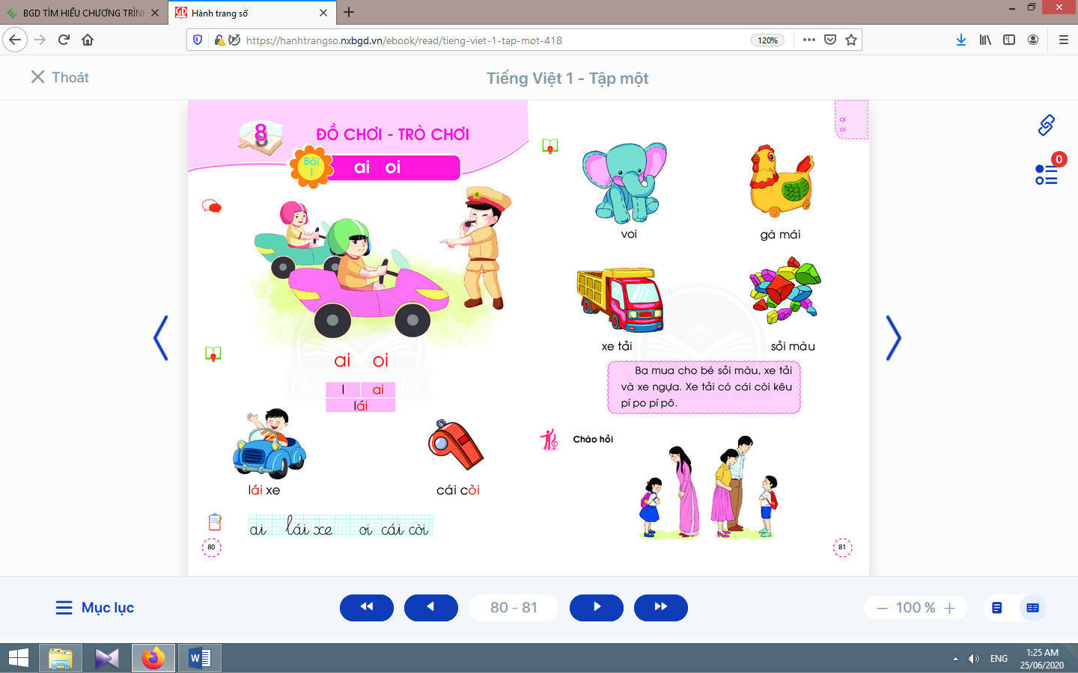  - Viết chữ lái xe:  Giáo viên viết và phân tích cấu tạo của chữ lái (chữ lđứng trước, vần aiđứng sau, dấu ghi thanh sắc đặt trên chữ a).  - Viết chữ oi, cái còi:  Tương tự như viết chữ ai, lái xe.  b. Viết vào vở tập viết:  - Giáo viên yêu cầu học sinh viết chữ ai, lái xe, oi, cái còi vào vở Tập viết.  - Giáo viên giúp đỡ học sinh yếu. | - Học sinh quan sát chữ ai in thường, in hoa, phân tích vần ai (âm a đứng trước, âm i đứng sau).  - Học sinh đọc vần ai: a-i-ai.  - Học sinh nêu điểm giống nhau giữa vần aivà oi(đều có âm -i đứng cuối vần).  - Học sinh quan sát mô hình đánh vần tiếng có vần kết thúc bằng “i”.  - Học sinh phân tích tiếng lái: gồm âm l, vần ai và thanh sắc.  - Học sinh đánh vần tiếng theo mô hình: lờ-ai-lai-sắc-lái.  - Học sinh đánh vần thêm tiếngcòi:cờ-oi-coi-huyền-còi; ...  - Học sinh quan sát từ lái xe, phát hiện tiếng khóa láivần ai trong tiếng khoá lái.  - Học sinh đánh vần tiếng khóa: lờ-ai-lai-sắc-lái.  - Học sinh đọc trơn từ khóa: lái xe.  - Học sinh quan sát cách giáo viên viết và phân tích cấu tạo nét chữ của vần ai(gồm chữ avà chữ i, chữ ađứng trước, chữ iđứng sau).  - Học sinh viết chữ aivào bảng con.  - Học sinh nhận xét bài viết của mình, của bạn; sửa lỗi nếu có.  - Học sinh quan sát cách giáo viên viết chữ lái xe.  - Học sinh viết chữ lái xevào bảng con.  - Học sinh nhận xét bài viết của mình và bạn; sửa lỗi nếu có.  - Học sinh viết chữ ai, lái xe, oi, cái còi.  - Học sinh nhận xét bài viết của mình và bạn; sửa lỗi nếu có, tự chọn biểu tượng đánh giá phù hợp với kết quả bài của mình.
3. Hoạt động 3 (2 phút): Hoạt động nối tiếp | - Giáo viên cho HS đọc lại trang trái. | - HS đọc: cá nhân, nhóm, đồng thanh.
4. Dặn dò : | - Về nhà đọc lại bài đã học  - Chuẩn bị Tiết 2 | -Hs lắng nghe

IV. RÚT KINH NGHIỆM :
................................................................................................................................................................................................................................................................................................................................................................................................................................................................................................................................................................................................................................................................................................................................................

